Анкета животного без владельца от 11.07.2022г.

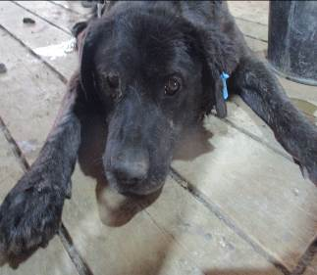 | Дата отлова, место (район, улица, дом) | Советский район, пос. Максима Горького  ул. Волгоградская
 | Пол животного | Самец – 2808/2022
 | Дата вакцинации | 22.07.2022 г.
 | Дата кастрации/стерилизации | 22.07.2022 г.
 | Дата выпуска, место (район, улица, дом) | 03.08.2022 г. – среда обитания
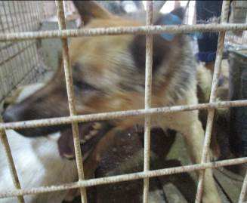 | Дата отлова, место (район, улица, дом) | Советский район, пос. Максима Горького  ул. Волгоградская
 | Пол животного | Самец – 2811/2022
 | Дата вакцинации | 22.07.2022 г.
 | Дата кастрации/стерилизации | 22.07.2022 г.
 | Дата выпуска, место (район, улица, дом) | 03.08.2022 г. – среда обитания
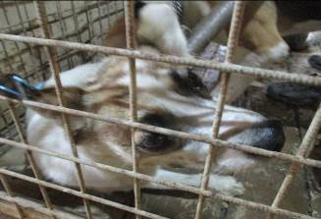 | Дата отлова, место (район, улица, дом) | Советский район, пос. Максима Горького  ул. Волгоградская
 | Пол животного | Самка – 2810/2022
 | Дата вакцинации | 22.07.2022 г.
 | Дата кастрации/стерилизации | 22.07.2022 г.
 | Дата выпуска, место (район, улица, дом) | 03.08.2022 г. – среда обитания
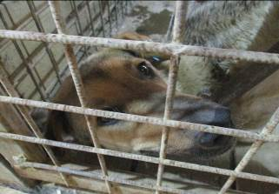 | Дата отлова, место (район, улица, дом) | Советский район, пос. Максима Горького  ул. Волгоградская
 | Пол животного | Самка – 2809/2022
 | Дата вакцинации | 22.07.2022 г.
 | Дата кастрации/стерилизации | -
 | Дата выпуска, место (район, улица, дом) | 03.08.2022 г. – среда обитания
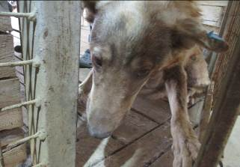 | Дата отлова, место (район, улица, дом) | Советский район, пос. Максима Горького  ул. Волгоградская
 | Пол животного | Самка – 2806/2022
 | Дата вакцинации | 22.07.2022 г.
 | Дата кастрации/стерилизации | 22.07.2022 г.
 | Дата выпуска, место (район, улица, дом) | 03.08.2022 г. – среда обитания
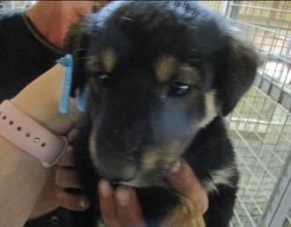 | Дата отлова, место (район, улица, дом) | Советский район, пос. Максима Горького  ул. Волгоградская
 | Пол животного | Самка – 2812/2022
 | Дата вакцинации | 22.07.2022 г.
 | Дата кастрации/стерилизации | -
 | Дата выпуска, место (район, улица, дом) | 22.08.2022 г. - падеж
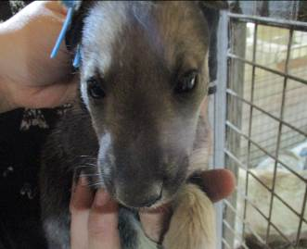 | Дата отлова, место (район, улица, дом) | Советский район, пос. Максима Горького  ул. Волгоградская
 | Пол животного | Самка – 2816/2022
 | Дата вакцинации | 22.07.2022 г.
 | Дата кастрации/стерилизации | -
 | Дата выпуска, место (район, улица, дом) | 17.08.2022 г. - падеж
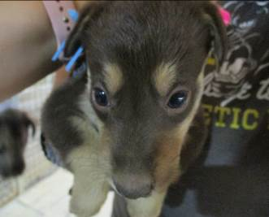 | Дата отлова, место (район, улица, дом) | Советский район, пос. Максима Горького  ул. Волгоградская
 | Пол животного | Самец – 2814/2022
 | Дата вакцинации | -
 | Дата кастрации/стерилизации | -
 | Дата выпуска, место (район, улица, дом) | 17.07.2022 г. - договор
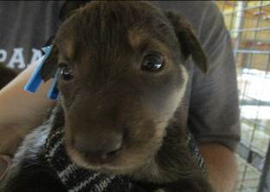 | Дата отлова, место (район, улица, дом) | Советский район, пос. Максима Горького  ул. Волгоградская
 | Пол животного | Самец – 2815/2022
 | Дата вакцинации | 22.07.2022 г.
 | Дата кастрации/стерилизации | -
 | Дата выпуска, место (район, улица, дом) | 09.08.2022 г. - падеж
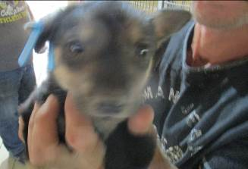 | Дата отлова, место (район, улица, дом) | Советский район, пос. Максима Горького  ул. Волгоградская
 | Пол животного | Самец – 2817/2022
 | Дата вакцинации | 22.07.2022 г.
 | Дата кастрации/стерилизации | -
 | Дата выпуска, место (район, улица, дом) | 07.08.2022 г. - падеж
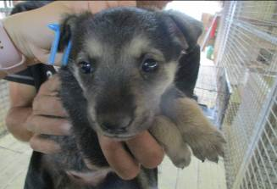 | Дата отлова, место (район, улица, дом) | Советский район, пос. Максима Горького  ул. Волгоградская
 | Пол животного | Самец – 2813/2022
 | Дата вакцинации | 22.07.2022 г.
 | Дата кастрации/стерилизации | -
 | Дата выпуска, место (район, улица, дом) | 22.08.2022 г. - падеж

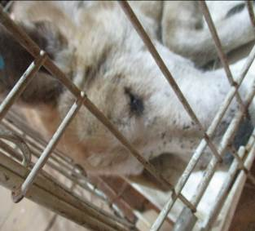 | Дата отлова, место (район, улица, дом) | Ворошиловский район, ул. Поворинская
 | Пол животного | Самец – 2818/2022
 | Дата вакцинации | 22.07.2022 г.
 | Дата кастрации/стерилизации | 22.07.2022 г.
 | Дата выпуска, место (район, улица, дом) | 25.07.2022 г. – среда обитания
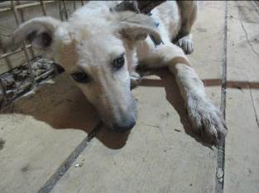 | Дата отлова, место (район, улица, дом) | Ворошиловский район, ул. Дивногорская
 | Пол животного | Самка – 2820/2022
 | Дата вакцинации | 22.07.2022 г.
 | Дата кастрации/стерилизации | 22.07.2022 г.
 | Дата выпуска, место (район, улица, дом) | 05.08.2022 г. – среда обитания
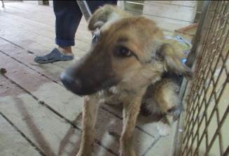 | Дата отлова, место (район, улица, дом) | Ворошиловский район, ул. Неждановой
 | Пол животного | Самка – 2807/2022
 | Дата вакцинации | 22.07.2022 г.
 | Дата кастрации/стерилизации | -
 | Дата выпуска, место (район, улица, дом) | 25.07.2022 г. - договор
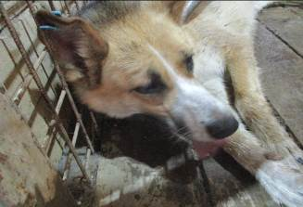 | Дата отлова, место (район, улица, дом) | Ворошиловский район, ул. Неждановой
 | Пол животного | Самец – 2819/2022
 | Дата вакцинации | 22.07.2022 г.
 | Дата кастрации/стерилизации | 22.07.2022 г.
 | Дата выпуска, место (район, улица, дом) | 01.08.2022 г. – среда обитания
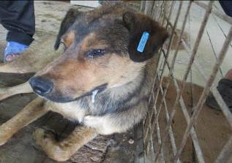 | Дата отлова, место (район, улица, дом) | Кировский район, ул. Коломенская
 | Пол животного | Самец – 2796/2022
 | Дата вакцинации | 22.07.2022 г.
 | Дата кастрации/стерилизации | 22.07.2022 г.
 | Дата выпуска, место (район, улица, дом) | 03.08.2022 г. – среда обитания
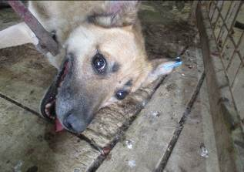 | Дата отлова, место (район, улица, дом) | Советский район, ул. Шефская
 | Пол животного | Самка – 2793/2022
 | Дата вакцинации | 22.07.2022 г.
 | Дата кастрации/стерилизации | -
 | Дата выпуска, место (район, улица, дом) | 03.08.2022 г. – среда обитания
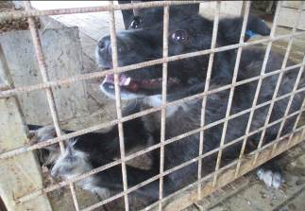 | Дата отлова, место (район, улица, дом) | Советский район, ул. Шефская
 | Пол животного | Самка – 2794/2022
 | Дата вакцинации | 22.07.2022 г.
 | Дата кастрации/стерилизации | 22.07.2022 г.
 | Дата выпуска, место (район, улица, дом) | 03.08.2022 г. – среда обитания
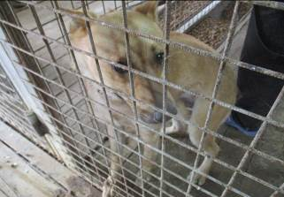 | Дата отлова, место (район, улица, дом) | Кировский район, ул. Кирова
 | Пол животного | Самец – 2798/2022
 | Дата вакцинации | 22.07.2022 г.
 | Дата кастрации/стерилизации | -
 | Дата выпуска, место (район, улица, дом) | 26.07.2022 г. - договор
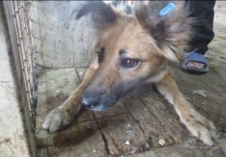 | Дата отлова, место (район, улица, дом) | Кировский район, ул. Кирова
 | Пол животного | Самка – 2799/2022
 | Дата вакцинации | 22.07.2022 г.
 | Дата кастрации/стерилизации | 22.07.2022 г.
 | Дата выпуска, место (район, улица, дом) | 29.07.2022 г. – среда обитания
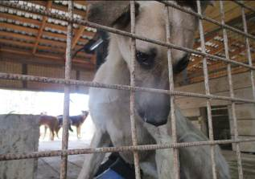 | Дата отлова, место (район, улица, дом) | Кировский район, ул. Кирова
 | Пол животного | Самец – 2795/2022
 | Дата вакцинации | 22.07.2022 г.
 | Дата кастрации/стерилизации | 22.07.2022 г.
 | Дата выпуска, место (район, улица, дом) | 27.07.2022 г. – среда обитания
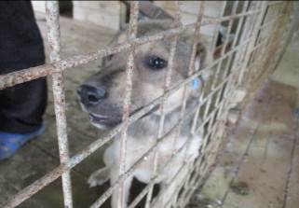 | Дата отлова, место (район, улица, дом) | Кировский район, ул. Кирова
 | Пол животного | Самец – 2800/2022
 | Дата вакцинации | 22.07.2022 г.
 | Дата кастрации/стерилизации | 22.07.2022 г.
 | Дата выпуска, место (район, улица, дом) | 03.08.2022 г. – среда обитания

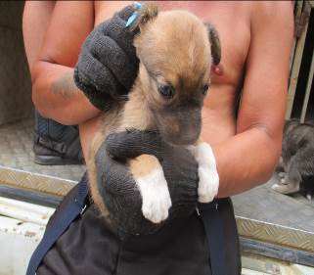 | Дата отлова, место (район, улица, дом) | Кировский район, ул. Кирова
 | Пол животного | Самка – 2803/2022
 | Дата вакцинации | 22.07.2022 г.
 | Дата кастрации/стерилизации | -
 | Дата выпуска, место (район, улица, дом) | 24.08.2022 г. - падеж
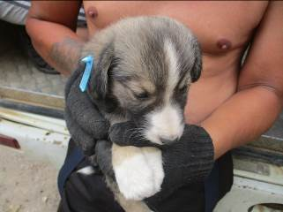 | Дата отлова, место (район, улица, дом) | Кировский район, ул. Кирова
 | Пол животного | Самец – 2802/2022
 | Дата вакцинации | 22.07.2022 г.
 | Дата кастрации/стерилизации | -
 | Дата выпуска, место (район, улица, дом) | 07.08.2022 г. - падеж
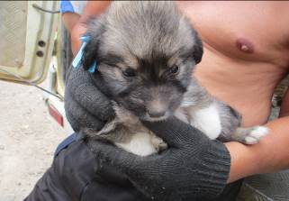 | Дата отлова, место (район, улица, дом) | Кировский район, ул. Кирова
 | Пол животного | Самец – 2801/2022
 | Дата вакцинации | 22.07.2022 г.
 | Дата кастрации/стерилизации | -
 | Дата выпуска, место (район, улица, дом) | 17.08.2022 г. - падеж
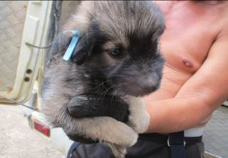 | Дата отлова, место (район, улица, дом) | Кировский район, ул. Кирова
 | Пол животного | Самка – 2804/2022
 | Дата вакцинации | 22.07.2022 г.
 | Дата кастрации/стерилизации | -
 | Дата выпуска, место (район, улица, дом) | 26.08.2022 г. - падеж
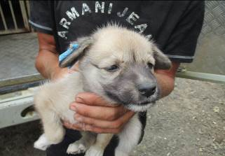 | Дата отлова, место (район, улица, дом) | Кировский район, ул. Кирова
 | Пол животного | Самка – 2805/2022
 | Дата вакцинации | 22.07.2022 г.
 | Дата кастрации/стерилизации | -
 | Дата выпуска, место (район, улица, дом) | 13.08.2022 г. - падеж
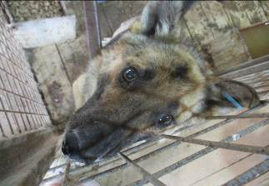 | Дата отлова, место (район, улица, дом) | Кировский район, ул. Никитина
 | Пол животного | Самка – 2797/2022
 | Дата вакцинации | 22.07.2022 г.
 | Дата кастрации/стерилизации
 | Дата выпуска, место (район, улица, дом)
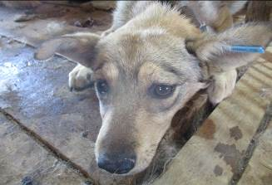 | Дата отлова, место (район, улица, дом) | Ворошиловский район, ул. Неждановой
 | Пол животного | Самка – 2842/2022
 | Дата вакцинации | 22.07.2022 г.
 | Дата кастрации/стерилизации | 22.07.2022 г.
 | Дата выпуска, место (район, улица, дом) | 01.08.2022 г. – среда обитания
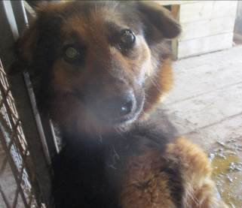 | Дата отлова, место (район, улица, дом) | Ворошиловский район, ул. Неждановой
 | Пол животного | Самец – 2835/2022
 | Дата вакцинации | 22.07.2022 г.
 | Дата кастрации/стерилизации | 22.07.2022 г.
 | Дата выпуска, место (район, улица, дом) | 25.07.2022 г. – среда обитания
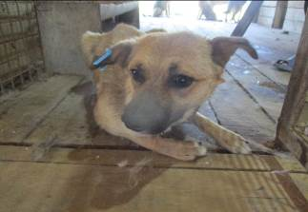 | Дата отлова, место (район, улица, дом) | Ворошиловский район, ул. Неждановой
 | Пол животного | Самка – 2838/2022
 | Дата вакцинации | 22.07.2022 г.
 | Дата кастрации/стерилизации | 22.07.2022 г.
 | Дата выпуска, место (район, улица, дом) | 01.08.2022 г. – среда обитания
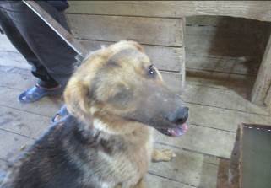 | Дата отлова, место (район, улица, дом) | Ворошиловский район, ул. Неждановой
 | Пол животного | Самец – 2840/2022
 | Дата вакцинации | 22.07.2022 г.
 | Дата кастрации/стерилизации | 22.07.2022 г.
 | Дата выпуска, место (район, улица, дом) | 01.08.2022 г. – среда обитания
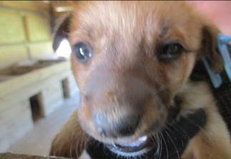 | Дата отлова, место (район, улица, дом) | Ворошиловский район, ул. Неждановой
 | Пол животного | Самка – 2847/2022
 | Дата вакцинации | 22.07.2022 г.
 | Дата кастрации/стерилизации | -
 | Дата выпуска, место (район, улица, дом) | 27.09.2022 г. - падеж

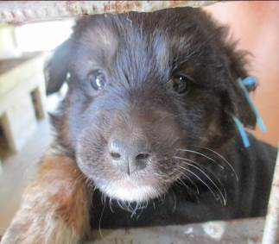 | Дата отлова, место (район, улица, дом) | Ворошиловский район, ул. Неждановой
 | Пол животного | Самец – 2850/2022
 | Дата вакцинации | 22.07.2022 г.
 | Дата кастрации/стерилизации | -
 | Дата выпуска, место (район, улица, дом) | 25.09.2022 г. - падеж
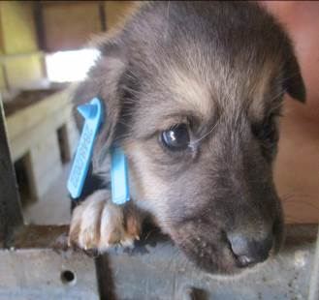 | Дата отлова, место (район, улица, дом) | Ворошиловский район, ул. Неждановой
 | Пол животного | Самец – 2848/2022
 | Дата вакцинации | 22.07.2022 г.
 | Дата кастрации/стерилизации | -
 | Дата выпуска, место (район, улица, дом) | 16.09.2022 г. - падеж
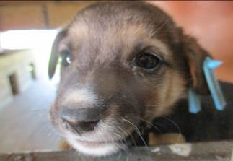 | Дата отлова, место (район, улица, дом) | Ворошиловский район, ул. Неждановой
 | Пол животного | Самец – 2849/2022
 | Дата вакцинации | 22.07.2022 г.
 | Дата кастрации/стерилизации | -
 | Дата выпуска, место (район, улица, дом) | 04.09.2022 г. - падеж
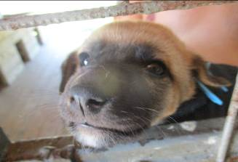 | Дата отлова, место (район, улица, дом) | Ворошиловский район, ул. Неждановой
 | Пол животного | Самка – 2851/2022
 | Дата вакцинации | 22.07.2022 г.
 | Дата кастрации/стерилизации | -
 | Дата выпуска, место (район, улица, дом) | 03.08.2022 г. - падеж
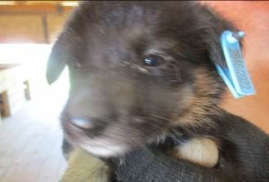 | Дата отлова, место (район, улица, дом) | Ворошиловский район, ул. Неждановой
 | Пол животного | Самка – 2846/2022
 | Дата вакцинации | 22.07.2022 г.
 | Дата кастрации/стерилизации | -
 | Дата выпуска, место (район, улица, дом) | 08.09.2022 г. - падеж
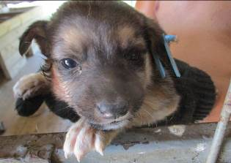 | Дата отлова, место (район, улица, дом) | Ворошиловский район, ул. Неждановой
 | Пол животного | Самка – 2852/2022
 | Дата вакцинации | 22.07.2022 г.
 | Дата кастрации/стерилизации | -
 | Дата выпуска, место (район, улица, дом) | 06.09.2022 г. - падеж
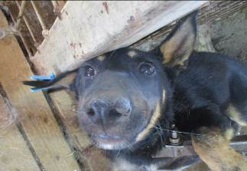 | Дата отлова, место (район, улица, дом) | Дзержинский район, б-р 30-летия Победы
 | Пол животного | Самка – 2845/2022
 | Дата вакцинации | 22.07.2022 г.
 | Дата кастрации/стерилизации | 22.07.2022 г.
 | Дата выпуска, место (район, улица, дом) | 29.07.2022 г. – среда обитания
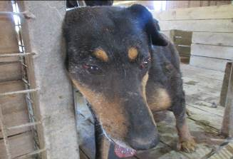 | Дата отлова, место (район, улица, дом) | Дзержинский район, б-р 30-летия Победы
 | Пол животного | Самец – 2843/2022
 | Дата вакцинации | 22.07.2022 г.
 | Дата кастрации/стерилизации | 22.07.2022 г.
 | Дата выпуска, место (район, улица, дом) | 01.08.2022 г. – среда обитания
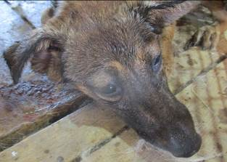 | Дата отлова, место (район, улица, дом) | Дзержинский район, б-р 30-летия Победы
 | Пол животного | Самка – 2844/2022
 | Дата вакцинации | 22.07.2022 г.
 | Дата кастрации/стерилизации | 22.07.2022 г.
 | Дата выпуска, место (район, улица, дом) | 01.08.2022 г. – среда обитания
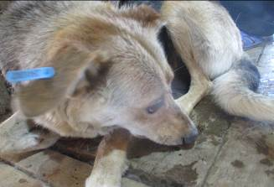 | Дата отлова, место (район, улица, дом) | Дзержинский район, ул. Домостроителей
 | Пол животного | Самка – 2841/2022
 | Дата вакцинации | 22.07.2022 г.
 | Дата кастрации/стерилизации | 22.07.2022 г.
 | Дата выпуска, место (район, улица, дом) | 01.08.2022 г. – среда обитания
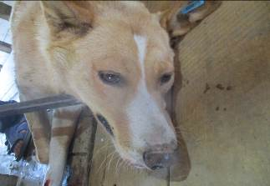 | Дата отлова, место (район, улица, дом) | Дзержинский район, ул. Домостроителей
 | Пол животного | Самка – 2839/2022
 | Дата вакцинации | 22.07.2022 г.
 | Дата кастрации/стерилизации | 22.07.2022 г.
 | Дата выпуска, место (район, улица, дом) | 29.07.2022 г. – среда обитания

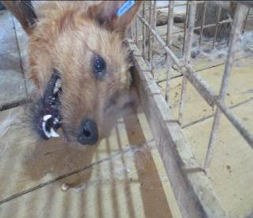 | Дата отлова, место (район, улица, дом) | Дзержинский район, пр-т Маршала Жукова
 | Пол животного | Самка – 2837/2022
 | Дата вакцинации | 22.07.2022 г.
 | Дата кастрации/стерилизации | 22.07.2022 г.
 | Дата выпуска, место (район, улица, дом) | 01.08.2022 г. – среда обитания

